Виїзне практичне заняття на базі логопедичного пункту при спеціалізованій школі імені О. Теліги №97 з поглибленим вивченням англійської мови Шевченківського району м. Києва

17 листопада 2015 року в рамках вивчення дисципліни «Планування та організація логопедичної роботи» студенти ІV курсу, здобувачі другого освітнього рівня «Магістр», денної форми навчання, групи КОм-1-15-2.Од спеціальності «Корекційна освіта (логопедія)» відвідали логопедичний пункт при спеціалізованій школі імені О. Теліги №97 з поглибленим вивченням англійської мови Шевченківського району м. Києва.
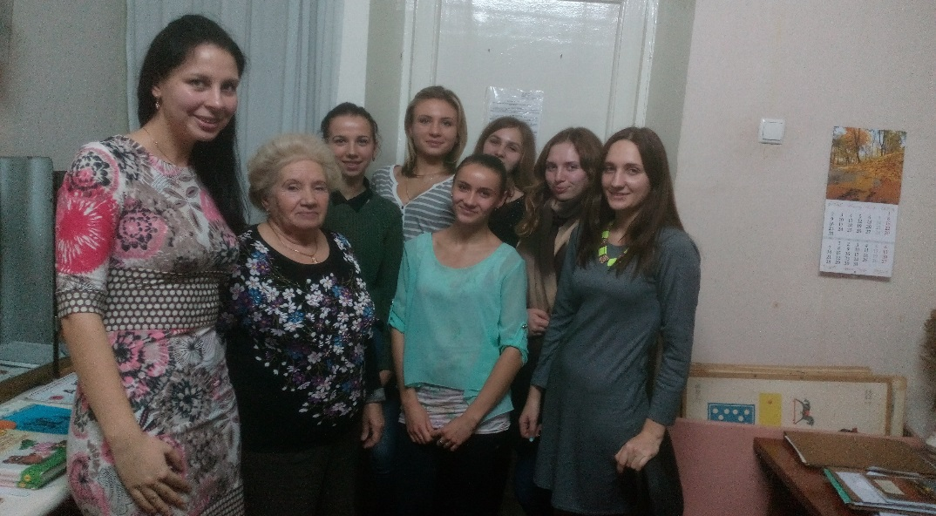
Мета даної зустрічі – ознайомити студентів із особливостями планування та організації логопедичної роботи на шкільному логопедичному пункті.
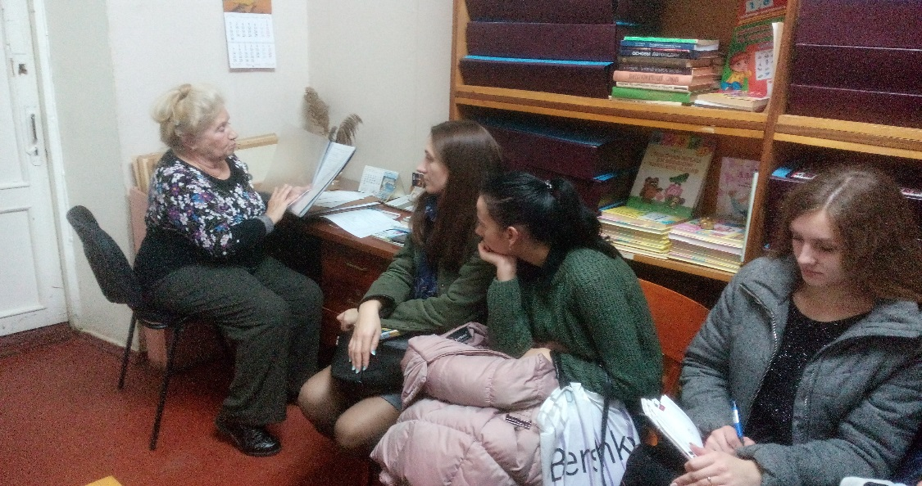
З міні-лекцією перед студентами виступила Лідія Павлівна Башманова, вчитель-логопед вищої категорії, старший логопед Шевченківського району м.Києва.
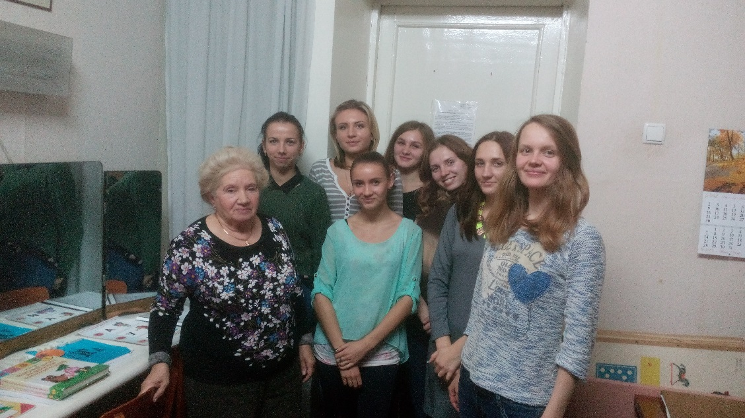
У студентів була можливість ознайомитись з документацією вчителя-логопеда на шкільному логопункті, з особливостями організації обстеження та первинного прийому дітей з порушеннями мовлення. Студентам також вдалося проаналізувати особливості побудови підгрупових занять з дітьми з дисграфією та фонетико-фонематичним недорозвитком мовлення.

Студенти та викладачі кафедри висловлюють подяку фахівцям ПМПК Шевченківського району м.Києва за організацію даної зустрічі.

Інформацію підготувала
Катерина Кібальна
викладач кафедри спеціальної психології,
корекційної та інклюзивної освіти

